Министерство образования Самарской области
Государственное автономное учреждение дополнительного профессионального образования Самарской области
«Институт развития образования»

Наименование номинации
«Мультимедийный дидактический комплекс»

Наименование электронного ресурса
Интерактивная игра «По страницам любимых сказок»

Краснова Оксана Леонидовна
старший воспитатель, учитель-логопед
государственного бюджетного общеобразовательного учреждения Самарской области средней общеобразовательной школы «Образовательный центр» с. Кротовка муниципального района Кинель-Черкасский Самарской области
структурного подразделения детский сад «Звёздочка»

Самара 2024

Методическая записка
Цель интерактивной игры: уточнение и обогащение знаний детей дошкольного возраста с ОВЗ о сказках.
Задачи интерактивной игры:
1. Развивать умение узнавать сказку по заданию.
2. Развивать познавательную активность.
3. Развивать речь, воображение, фантазию, мышление.
4. Приобщить детей с ОВЗ к литературе как искусству слова.
5. Воспитывать интерес к чтению сказок, любовь к устному народному творчеству.
Алгоритм работы со слайдами: интерактивная игра «По страницам любимых сказок» выполнена в программе Power Point с использованием звука, анимации и гиперссылок. Смена слайдов происходит по щелчку.
Слайд №2 вводит детей в игровую ситуацию, в нем представлены ссылки на 6 игровых задания. В слайдах №3 - №22 ребенок является активным участником и может самостоятельно выполнять задания. Выполнив задание, ребенок нажимает на синий квадрат и переходит к новой картинке. На последнем слайде каждого игрового задания отсутствует синий квадрат, ребенок должен нажать на картинку «Колобок», чтобы вернуть в слайд №2 и выбрать новое игровое задание.
Игровое задание «Заплатки» включает в себя слайды №3, №4, №5 - ребенку предлагается поставить каждый фрагмент на своё место и восстановить иллюстрацию к сказке. При этом озвучив правильный ответ, ребенок нажимает на фрагмент, и он самостоятельно перемещается на своё место.
Игровое задание «Угадай силуэт» включает в себя слайды №6, №7, №8, №9, №10 – ребенку предлагается угадать силуэт сказочного персонажа. Для того чтобы появился правильный ответ, необходимо нажать на стрелку вправо на клавиатуре.
Игровое задание «Найди пару» включает в себя слайды №11, №12 – ребенку предлагается составить пары из картинок первого и второго рядов. При этом озвучив ответ, необходимо нажать на картинку первого ряда, и она переместиться к правильной картинке второго ряда.
Игровое задание «Кто лишний?» включает в себя слайды №13, №14 – ребенку необходимо найти «лишнего» сказочного персонажа, не относящегося к определенной сказке. Если ребенок дает правильный ответ, то при нажатии «лишняя» картинка исчезает, слышатся аплодисменты. Если ребенок дает неправильный ответ, слышится звуковой сигнал и картинка вращается.
Игровое задание «Назови сказку» включает в себя слайды №15, №16, №17, №18, №19 – ребенку необходимо угадать сказку по иллюстрации.
Игровое задание «Бюро находок» включает в себя слайды №20, №21, №22 – ребенку предлагается назвать сказочного персонажа, которому принадлежит тот или иной предмет. При нажатии на изображение предмета, появляется правильный ответ.
Слайд №23 является итоговым, переход к которому осуществляется при нажатии на синий квадрат в слайде №2.
№ слайда | Действия и возможный вариант пояснений педагога
№1 Титульный  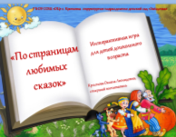 | Сказки гуляют по свету,  Ночь запрягая в карету.  Сказки живут на полянах,  Бродят на зорьке в туманах.  А принц Белоснежку полюбит,  А жадность Кощея погубит...  Пусть Зло на проделки хитро,  Но все ж побеждает Добро!  (Сергей Михалков)  - Ребята, сегодня мы отправимся в путешествие по волшебной стране. Стране сказок. Вы любите сказки? (ответы детей).  - Сказки очень важны для нас. Сказки это то, что слышим мы с раннего детства, нам читают их мамы, бабушки и др.. Сказки несут нам радость и добро. Читая сказки, мы, как будто, попадаем в чудесный, загадочный, таинственный мир.  Звучит песня «В гостях у сказки»
№ 2  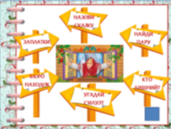 | - Ребята, вот мы и оказались с вами в волшебной стране сказок.  Давайте выберем один из указателей и отправимся в увлекательное путешествие!
№3  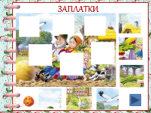 | «Заплатки»  - Ребята, случилась беда – иллюстрации к сказкам рассыпались. Давайте поставим фрагменты на их места и узнаем, какая сказка изображена!
№4  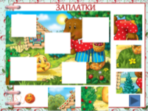 | Дети выполняют аналогичное задание
№5  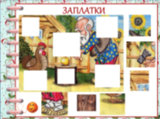 | Дети выполняют аналогичное задание
№6  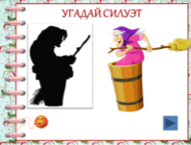 | «Угадай силуэт»  - Ребята, новое задание - нужно угадать сказочного персонажа по его силуэту.
№7  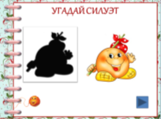 | Дети выполняют аналогичное задание
№8  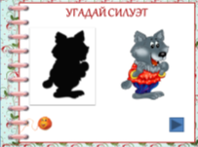 | Дети выполняют аналогичное задание
№9  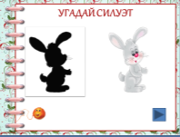 | Дети выполняют аналогичное задание
№10  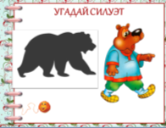 | Дети выполняют аналогичное задание
№11  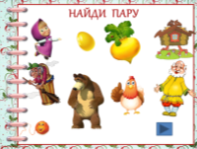 | «Найди пару»  - Ребята, вам нужно найти к каждой картинке из первого ряда подходящую картинку из второго ряда, и составить правильную пару.
№12  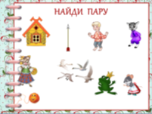 | Дети выполняют аналогичное задание
№13  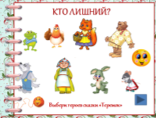 | «Кто лишний?»  - Ребята, вы все знаете сказку «Теремок». Найдите «лишнего» персонажа, которого нет в сказке.
№14  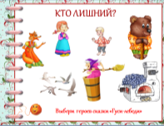 | Дети выполняют аналогичное задание  по сказке «Гуси-Лебеди»
№15  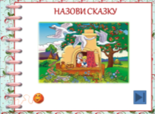 | «Назови сказку»  - Ребята, назовите сказку, внимательно посмотрев на картинку.
№16  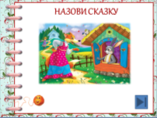 | Дети выполняют аналогичное задание
№17  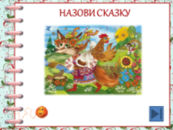 | Дети выполняют аналогичное задание
№18  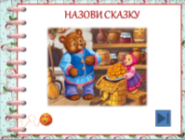 | Дети выполняют аналогичное задание
№19  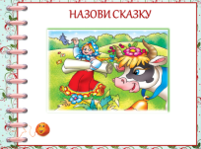 | Дети выполняют аналогичное задание
№20  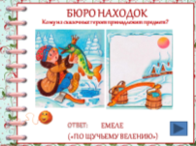 | «Бюро находок»  - Ребята, назовите имя героя сказки, которому принадлежит этот предмет
№21  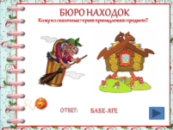 | Дети выполняют аналогичное задание
№22  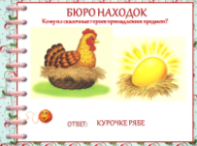 | Дети выполняют аналогичное задание
№23 Итоговый  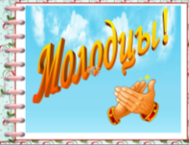 | - Вот и закончилось наше путешествие в мире Чудес и Волшебства. Благодаря вашим знаниям сказок, вашей дружбе, мы смогли пройти этот путь!  Понравилось ли вам путешествие? (Ответ детей)  А как вы думаете, зачем нам нужны сказки? Чему они учат? (Ответ детей)  Сказки учат быть умными и добрыми, честными и трудолюбивыми, дружными и смелыми. Они учат, как победить зло, ложь, коварство, никогда не терять веру в удачу, любить свою Родину и защищать слабых.

